2.学习stable baseline3做

1. 算法选择：PPO（近端策略优化）
理由：
- 性能优势：PPO在Atari游戏中表现优异，结合策略梯度与信任域优化，能稳定处理高维状态（如游戏画面像素）和离散动作空间（移动/射击）。
- 内存效率：相比A3C等需要大规模并行的算法，PPO采用较小批量（batch size）和串行环境采样，GPU内存占用更低。
- 实现便捷性：Stable Baselines3对PPO支持完善，提供默认超参数和回调函数（如保存模型、评估性能）。

2. 训练次数：约500万步
依据：
- 经验阈值：在Space Invaders任务中，PPO通常需要300万~500万步达到收敛。初期（<100万步）智能体可能表现随机，随着训练步数增加，奖励逐渐提升。
- 监控指标：通过ep_rew_mean（平均每局奖励）观察训练进度，目标奖励值可参考论文或社区基准（如达到2000分以上）。

3. GPU内存优化策略

3.1 调整批量大小
- 减小batch_size：默认值256可降至128或64，降低单次前向/反向传播的显存占用。
- 代码示例：

5. 关键参数调优建议
- 学习率（learning_rate）：尝试1e-4~3e-4，过高可能导致震荡，过低收敛慢。
- 熵系数（ent_coef）：平衡探索与利用，初始值0.01，根据训练过程调整。
- 折扣因子（gamma）：通常设为0.99，关注长期奖励。

6. 预期结果与资源消耗
- 性能：训练完成后，智能体应能熟练躲避子弹、瞄准射击，平均奖励超过2000分。
- GPU内存占用：使用上述优化后，显存占用约2~4GB（取决于批量大小和网络复杂度）。
通过以上配置，可在合理时间内训练出高性能的Space Invaders智能体，同时控制GPU内存开销。

1. 安装Shimmy（快速修复）
Shimmy是Gymnasium的兼容层，允许SB3继续使用OpenAI Gym环境：
bash
pip install 'shimmy>=2.0'

只想着打飞机而不去躲避子弹
Final500 模型效果
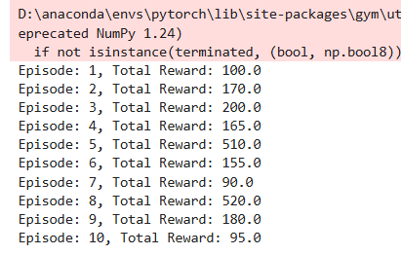
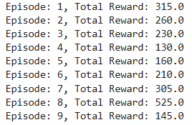
Final700模型效果图：

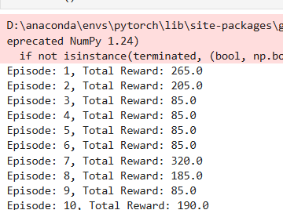

5.17：
在不同场景测试
定性定量分析

repeat_action_probability=0.5的结果
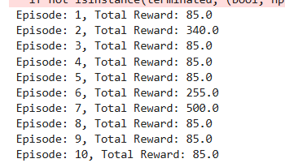

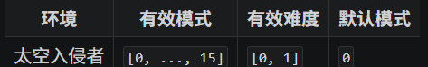

Mode 0:障碍物不能动
Mode 1：障碍物能动
Mode 2:敌方子弹能左右移动
Mode 3: 2, 1,结合
Mode 4：子弹速度和频率都变快

默认参数
难度，模式不同
添加视觉噪声
随机初始场景

定量：平均奖励，存活时间
定性：流畅度，躲子弹，能力

默认模式：
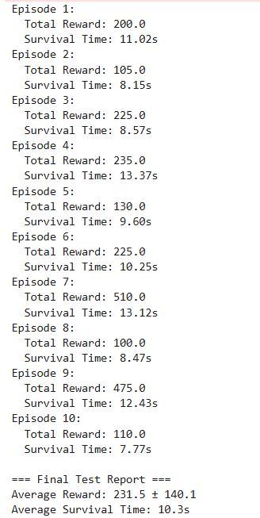

- 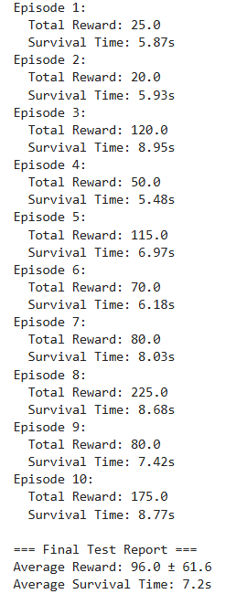
- 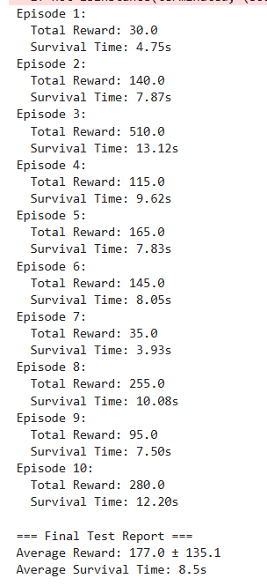
- 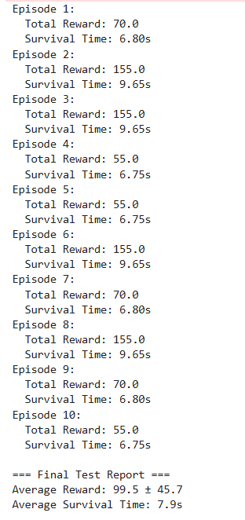

500epochs 256batchsize
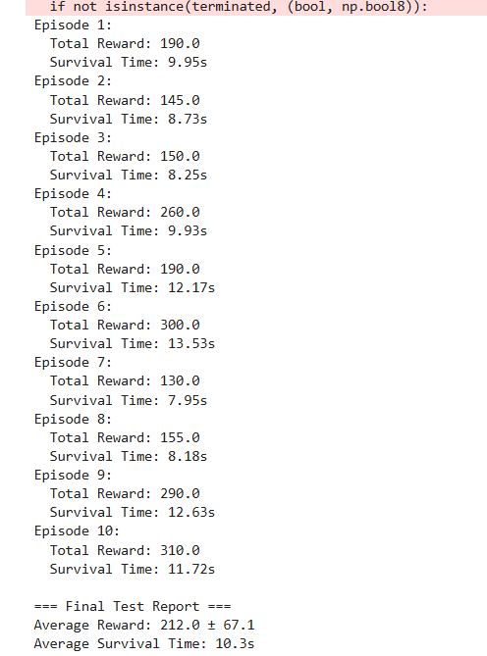

200w 256batchsize
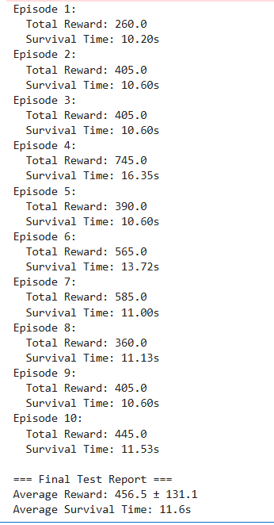v
150w 64
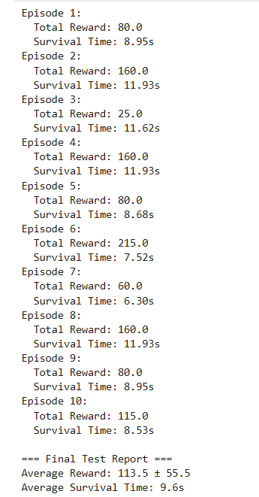

200 256测试
